附件3
会议地点交通示意图
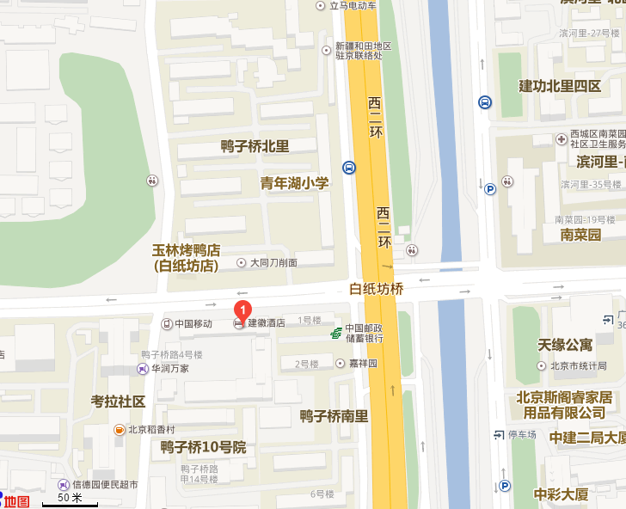

酒店地址：北京市西城区广安门外鸭子桥路6号
电话: 010-57916699
北京贯通建徽酒店位于西二环白纸坊桥西约50米，闹中取静，环境清幽，距前门、大观园、金融街咫尺之遥，北京西站和北京南站顷刻可至，交通便利，地理位置优越。
首都机场：乘坐机场大巴北京南站线，自新路口北站下车转83路公交，白纸坊桥南下车，向西步行200米即到。
北京西站：乘坐410、122路公交，白纸坊桥南下车，向西步行200米即到。

